60-lecie istnienia Studium Wychowania Fizycznego i Sportu naszej uczelni PBŚ/UTP/ATR/WSI

Dobre wychowanie fizyczne poszczególnych osób
jest zawsze dobrodziejstwem dla kraju i społeczności, w której żyć mają.
prof. Jędrzej Śniadecki (1768 –1838)
z rozprawy „O fizycznym wychowaniu dzieci”

To motto życiowe jednego z naszych patronów uczelni towarzyszy nam od początku istnienia Studium Wychowania Fizycznego i Sportu.
Początek powstania Studium Wychowania Fizycznego i Sportu przypadał na lata 1964/1965, kiedy doszło do przekształcenia Wieczorowej Szkoły Inżynierskiej w Wyższą Szkołę Inżynierską, na czele której stanął ówczesny rektor prof. dr hab. Ernest Pischinger. W tym samym roku pierwszym kierownikiem SWF został mgr Bolesław Mroczyński. który kierował jednostką do roku 1981. W kolejnych latach funkcję tę sprawowali : mgr Tadeusz Gajewski (1982-1997), mgr Bratkowska Gołaszewska (1997- 2005), dr Andrzej Kostencki (2006- 2020) i mgr Waldemar Zimniak od 2021 do chwili obecnej.
Świetna sprawność organizacyjna pierwszego kierownika mgr Bolesława Mroczyńskiego pozwoliła na rozpoczęcie całego procesu dydaktycznego i sportowego w WSI. Zakres kompetencji SWF nastąpił w kilku kierunkach a działalność dydaktyczna i wychowawcza obejmowała obowiązkowe zajęcia z wychowania fizycznego na wszystkich wydziałach i instytutach. Kadra dydaktyczna zobligowana była do realizacji programu nauczania z podziałem na grupy przygotowania sportowego, grupy specjalizacji sportowej i przygotowania ogólnego.

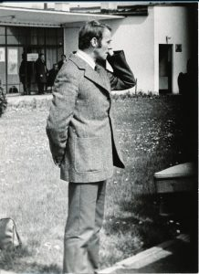Pierwszy Kierownik Studium mgr Bolesław Mroczyński

Dla osób skierowanych do grup rehabilitacyjnych organizowano zajęcia umożliwiające dbanie o poprawę zdrowia.
Działalność sportowa Studium była nierozerwalnie związana i jest w ścisłej współpracy z zarządem Klubu Uczelnianego AZS, gdzie obecnie nowo wybranym prezesem została Prorektor ds. Kształcenia i Spraw Studenckich dr hab. inż. Małgorzata Gotowska prof. PBŚ.. Zajęcia w sekcjach sportowych prowadzi do dziś kadra dydaktyczna SWFiS zgodnie ze swoimi uprawnieniami trenerskimi. Od samego początku ustalano wspólnie z Klubem Uczelnianym AZS: kalendarz imprez uczelnianych, rozgrywek I lat, rozgrywki międzyuczelniane oraz starty w Mistrzostwach Polski Szkół Wyższych (obecnie Akademickie Mistrzostwa Polski). Organizowano szereg wyjazdów sportowych. Turystyka i obozownictwo obejmowały : obozy sekcji sportowych, obozy szkoleniowe na stopień akademickiego organizatora sportu, obozy szkoleniowe dla działaczy zarządu klubu uczelnianego AZS, obozy sportowo–wypoczynkowe (narciarstwo, żeglarstwo, kajakarstwo, turystyka górska).

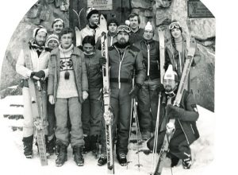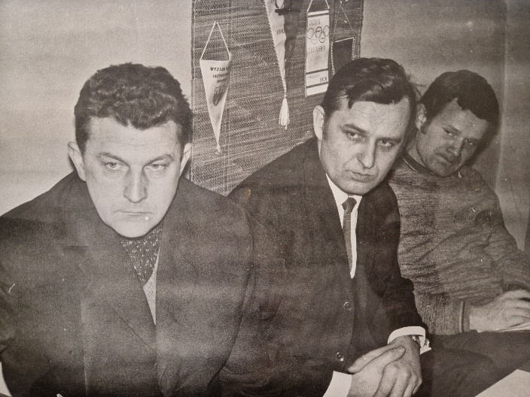
Utytułowany sportowiec, olimpijczyk, wieloletni zastępca kierownika SWF, dr Alfons Niklas (pierwszy z lewej)

Praca naukowo-badawcza dotyczyła rozwoju fizycznego i sprawności młodzieży akademickiej naszej Uczelni. Została nawiązana współpraca z Katedrą Teorii Wychowania Fizycznego i Antropologii Akademii Wychowania Fizycznego w Poznaniu pod kierownictwem naukowym prof. Z. Drozdowskiego. W latach 1974–1975 zorganizowane zostały dwa sympozja naukowe pt. „Rozwój fizyczny i sprawność fizyczna młodzieży studiującej nauki techniczne”. Pracownicy SWF przedstawiali na nich doniesienia naukowe dotyczące rozwoju i sprawności fizycznej młodzieży WSI w Bydgoszczy. W roku 1971 prace doktorską złożył i obronił mgr Bolesław Mroczyński, w 1976 roku – mgr Jan Deja natomiast a w 1981 roku mgr Alfons Niklas.
Od roku akademickiego 1972/1973 – zajęcia wychowania fizycznego odbywały się na III semestrze. W 1974 roku po przekształceniu Wyższej Szkoły Inżynierskiej i bydgoskiej Filii Akademii Rolniczej w Poznaniu w Akademię Techniczno-Rolniczą im. Jana i Jędrzeja Śniadeckich w Bydgoszczy wpłynęło na dynamiczny rozwój działalności z zakresu kultury fizycznej. Przyrost liczby studentów, objętych zajęciami z wychowania fizycznego przez 8 semestrów, stworzył bardzo dobre warunki do propagowania kultury fizycznej w ATR. Zajęcia obligatoryjne w dzisiejszych czasach rozpoczynają się od I semestru a kończą zaraz w drugim semestrze.
ATR była w czerwcu 1975 roku gospodarzem sympozjum naukowego pt. „Rola wychowania fizycznego i sportu w procesie kształcenia kadr technicznych”. W Wydawnictwach Uczelnianych ATR ukazały się: Zeszyty Naukowe nr 20 (z roku 1975) i nr 58 (z roku 1978) z zakresu wychowania fizycznego i sportu.
W latach osiemdziesiątych i dziewięćdziesiątych obowiązującym testem sprawności fizycznej w szkolnictwie wyższym – wybranym przez Ministerstwo Edukacji Narodowej – był test Pilicza. Doniesienia z tych badań publikowane były w Rocznikach Naukowych Uczelni w latach 1984-1985.W 1998 roku wprowadzono badania oparte na Europejskim Teście Sprawności Ogólnej (ETSO). Podpisane zostało porozumienie o współpracy naukowej pomiędzy Akademią Wychowania Fizycznego w Poznaniu, reprezentowaną przez prof. dr. hab. Wiesława Osińskiego a SWFiS ATR. Badania ETSO prowadzone przez dwa lata a doniesienia o sprawności ogólnej młodzieży akademickiej studiującej w naszej Uczelni przedstawiono na Ogólnopolskim Sympozjum nt.: Kultura fizyczna studentów w okresie transformacji szkolnictwa wyższego w Polsce (5-7.11.1999, Politechnika Warszawska).

W Latach 90-tych rozpoczęła się współpraca zagraniczna kiedy to podpisano porozumienie z Uniwersytetem w Rostocku (w Niemczech) i wymianą sportową ze Słowacką Wyższą Szkołą Techniczną z Bratysławy. Odwiedzili nas koszykarze z Litwy – UV Wilno. Wyjeżdżaliśmy do Francji na zawody piłki ręcznej. Braliśmy także udział w turniejach gier zespołowych (koszykówka kobiet i mężczyzn) w Holandii. . Przez ostatnie dwie dekady odnosiliśmy sukcesy na Akademickich Mistrzostwach Pomorza i Kujaw oraz Akademickich Mistrzostwach Polski, braliśmy udziały w różnych zawodach oraz ligach nie wchodzących w kalendarz akademickich zawodów takich jak maratony pływackie, Biegi Mostami Bydgoszczy, zawody II roku, udział w Enea Triathlon Bydgoszcz, turnieje piłki siatkowej pracowników naszej uczelni, kolejne edycje Biegu Chemika czy amatorskie ligi siatkówki kobiet. Organizowaliśmy Akademickie Mistrzostwa Polski w Jeździectwie oraz w Szachach, przeprowadzaliśmy obozy żeglarskie, narciarskie oraz obozy letnie w Więcborku.
Zajęcia dydaktyczno- sportowe i rekreacyjne organizowane były w salach przy ul. Seminaryjnej (do 1970 r.) a później również w salach przy ul. Grodzkiej oraz przy ul. A. Kordeckiego 20 (dawnej ul. Olszewskiego), gdzie Studium miało swoją pierwszą siedzibę wraz z pomieszczeniami biurowymi, socjalnymi oraz magazynem na sprzęt sportowy i turystyczny. Urząd Miejski Wydziału Kultury Fizycznej i Turystyki udostępnił Uczelni teren obok toru regatowego w Brdyujściu na przystań żeglarską (do 1996 roku). Przystosowano do zajęć z gier zespołowych boisko asfaltowe przy ul. Bernardyńskiej. Zajęcia od lat 2000 odbywały się na boisku Fordon, w salce gimnastycznej Wydziału Zarządzania przy ul. Fordońskiej 430, w sali przy ulicy Kordeckiego oraz przy ulicy Bernardyńskiej, gdzie w roku 2020 przeniesiono siedzibę Studium Wychowania Fizycznego i Sportu.
Grupy specjalizacji sportowej odbywały dotąd zajęcia treningowe na wynajmowanych zewnętrznych obiektach (baseny, hale, i inne obiekty sportowe), do czasu kiedy to nowy Rektor Politechniki Bydgoskiej prof. dr hab. inż. Marek Adamski w 2020 roku obrał za cel wybudowanie prawdziwego akademickiego kompleksu sportowego. Społeczność akademicka, nauczyciele akademiccy, pracownicy marzyli o obiekcie sportowym z prawdziwego zdarzenia, aby Uczelnia nie tylko mogła kształcić świetnych inżynierów ale stała się instytucją dbającą o zdrowie fizyczne tak aby wszyscy mogli realizować aktywność fizyczną w godnych warunkach na miarę XXI wieku. I tak w lipcu 2023 roku oddano do użytku nowoczesną, wielofunkcyjną halę sportową do gier zespołowych: siatkówki, koszykówki, halowej piłki nożnej, ściankę wspinaczkową wraz z kompleksem górnych salek: cardio, trójboju siłowego, fitnessu, siłowni głównej i sauny. Wszystkie pomieszczenia zostały wyposażone w nowoczesną infrastrukturę oraz wysokiej klasy sprzęt sportowy. Nie zwalniając tempa, Rektor PBŚ prof. Marek Adamski już na początku drugiej kadencji wdrożył drugi etap budowy Akademickiego Centrum Sportu, w którego skład będzie wchodzić pełnowymiarowe boisko do piłki nożnej ze sztuczną trawą i bieżnią lekkoatletyczną, boiska do siatkówki plażowej i koszykówki 3x3, kryte korty do tenisa zimnego, oraz strzelnica sportowa. Jubileusz 60- lecia Studium WFiS możemy świętować i celebrować na nowopowstałym obiekcie sportowym.

Skrót historyczny:

Na przestrzeni 60 lat działalności Studium Wychowania Fizycznego i Sportu skład kadry kierowniczej przedstawiał się następująco:
1965 – 1981 dr Bolesław Mroczyński
1981 – 1997 mgr Tadeusz Gajewski
1997 – 2006 mgr Elżbieta Bratkowska – Gołaszewska
2006 – 2020 dr Andrzej Kostencki
2021 - obecnie mgr Waldemar Zimniak
W omawianym okresie 1964 – 2024 grono nauczycieli i trenerów obejmuje wiele nazwisk a szereg z tych osób związanych było lub jest z uczelnią przez okres kilkunastu lub nawet kilkudziesięciu lat. Są to:
Lata rozpoczęcia pracy w SWF 1965 – 1978:
dr Bolesław Mroczyński
dr Jan Deja +
dr Alfons Niklas
mgr Tadeusz Gajewski
mgr Elżbieta Bratkowska – Gołaszewska
mgr Włodzimierz Kiedrowski
mgr Barbara Kiprowska +
mgr Zbigniew Łaba +
mgr Zygmunt Weight +
mgr Marek Roszak
mgr Marek Gołaszewski
mgr Jerzy Lisicki +
mgr Zygmunt Wiśniewski
mgr Bogumiła Wiśniewska
mgr Danuta Mroczyńska
Lata rozpoczęcia pracy w SWFiS 1980 - 1997:
mgr Małgorzata Bieranowska
mgr Gustaw Zmitrowicz
mgr Antoni Achtel
mgr Barbara Przybył
mgr Bogdan Nuckowski
mgr Aureliusz Gościniak
dr Andrzej Kostencki
mgr Dariusz Gogolin
mgr Danuta Sobiś
mgr Waldemar Zimniak
Lata rozpoczęcia pracy w SWFiS 2001 – 2015:
mgr Monika Wiśniewska
mgr Adam Dahms
mgr Małgorzata Targowska
mgr Grzegorz Skiba
mgr Damian Bławat

Od momentu utworzenia SWF jedynym pracownikiem inżynieryjnym był Mieczysław Widziński (od 1972 roku) a pracownikami administracyjnymi były:
Alina Kojder +
Mgr Agnieszka Lewandowska
Maria Kosowska
Mgr Magdalena Grzenkowicz

Wybrane wydarzenia z życia Studium Wychowania Fizycznego i Sportu:

1805 | „Dobre wychowanie fizyczne poszczególnych osób jest zawsze dobrodziejstwem dla kraju i społeczności, w której żyć mają” prof. Jędrzej Śniadecki (z rozprawy O fizycznym wychowaniu dzieci).
1960 | W 1964 roku Wieczorową Szkołę Inżynierską przekształcono w Wyższą Szkołę Inżynierską. W związku z tym zostało utworzone Studium Wychowania Fizycznego, nad którym kierownictwo objął mgr B. Mroczyński. Założono wówczas, że wychowanie fizyczne jest integralną częścią działalności dydaktycznej, wychowawczej i samokształceniowej każdej szkoły wyższej. Rozpoczęto pracę w ramach grup: przygotowania ogólnego, specjalizacji sportowej, specjalno-dyspanseryjnych oraz sekcji sportowych.
1970 | W latach siedemdziesiątych zwiększono liczbę semestrów objętych obligatoryjnym zajęciami z wychowania fizycznego (z dwóch do czterech). Studium nawiązało współpracę z Akademią Wychowania Fizycznego w Poznaniu, a niedługo potem zorganizowało trzy sympozja naukowe pod tytułami: „Rozwój fizyczny i sprawność fizyczna młodzieży studiującej nauki techniczne” oraz „Rola wychowania fizycznego i sportu w procesie kształcenia kadr technicznych”. W 1974 nasza Uczelnia gościła Mistrzostwa Wyższych Szkół Inżynierskich i Morskich w strzelectwie sportowym, a w 1977 Mistrzostwa Akademii Rolniczych w lekkiej atletyce.
1980 | W latach osiemdziesiątych rozporządzeniem Ministerstwa Edukacji Narodowej wprowadzono test Pilicza jako podstawowy test sprawności fizycznej w szkolnictwie wyższym. Dzięki przeprowadzanym badaniom młodzież akademicka mogła ocenić własną sprawność fizyczną oraz wypracować metody samooceny i samokształcenia w zakresie kultury fizycznej. W tym czasie Akademia Techniczno-Rolnicza zorganizowała Mistrzostwa Akademii Rolniczych w piłce nożnej, judo i tenisie ziemnym, a także Mistrzostwa Szkół Wyższych (grupa V – akademie rolnicze) w pływaniu kobiet i mężczyzn oraz w piłce ręcznej.
1990 | Na początku lat dziewięćdziesiątych zmarli zasłużeni pedagodzy i trenerzy: mgr Zygmunt Weigt oraz mgr Jerzy Lisicki. Kilka lat później Urząd Miasta udostępnił Uczelni teren obok toru regatowego w Brdyujściu na przystań żeglarską, a Studium Wychowania Fizycznego i Sportu rozpoczęło badania w oparciu o Europejski Test Sprawności Ogólnej. Pod koniec lat dziewięćdziesiątych nasza Uczelnia wróciła do rywalizacji w grupie akademii rolniczych oraz nawiązała współpracę międzynarodową z Uniwersytetem w Rostocku w Niemczech oraz ze Słowacką Wyższą Szkołą Techniczną w Bratysławie. Ponadto odwiedzili nas koszykarze z Litwy (UV Wilno), a nasi studenci wyjechali na turniej piłki ręcznej do Francji.
2000 | W 2000 roku Akademia Techniczno-Rolnicza zajęła po raz pierwszy najwyższe miejsce w klasyfikacji generalnej Mistrzostw Polski Szkół Wyższych w pionie akademii rolniczych. Tę zaszczytną lokatę udało się utrzymać podczas dwóch kolejnych Mistrzostw. W 2005 roku zainaugurowano Dzień Sportu jako część obchodów Święta Uczelni, który z powodzeniem celebrowany jest aż do dzisiaj.
2010 | W latach 2009 – 2015 SWFiS było organizatorem biegu pn. „Bieg Mostami Bydgoszczy”, którego trasa przebiegała na różnych dystansach, a najdłuższy bieg obejmował start na Wyspie Młyńskiej i metę na terenie Campusu w Fordonie. Byliśmy organizatorami Akademickich Mistrzostw polski w jeździectwie, w LPKiW w Myślęcinku. Impreza zgromadziła około 200 jeźdźców z całej Polski.
2020 Przeniesienie siedziby Studium Wychowania Fizycznego i Sportu z ul. Kordeckiego 20 do obiektów przy ulicy Bernardyńskiej.
Organizacja Akademickich Mistrz Polski w Szachach, w obiektach fordońskiego kampusu Politechniki Bydgoskiej. Gościło u nas blisko 600 zawodników z całej Polski.

2021 W obecności władz rektorskich Uczelni, władz ministerialnych, urzędników miejskich oraz zaproszonych gości nastąpiło wmurowanie aktu erekcyjnego pod budowę Akademickiego Centrum Sportu Fordonie.

2023 Uroczysta Inauguracja Roku Akademickiego 2023/2024 stała się zarazem otwarciem nowoczesnego obiektu pod nazwą Akademickie Centrum Sportu (ACS 1)

2024 Wmurowanie kamienia węgielnego pod budowę zewnętrznej infrastruktury sportowej pod nazwą Akademickie Centrum Sportu 2.
12.06.2024 Obchody Jubileuszu 60-lecia powołania Studium Wychowania Fizycznego i Sportu

Akademickich Mistrzostw Polski w Jeździectwie, w LPKiW –
Myślęcinek 2010r.

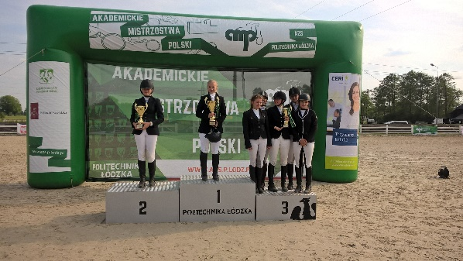
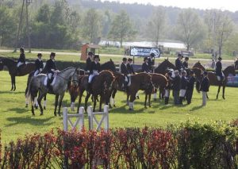

Obóz sportowy sekcji tenisa ziemnego – Wągrowiec 2012
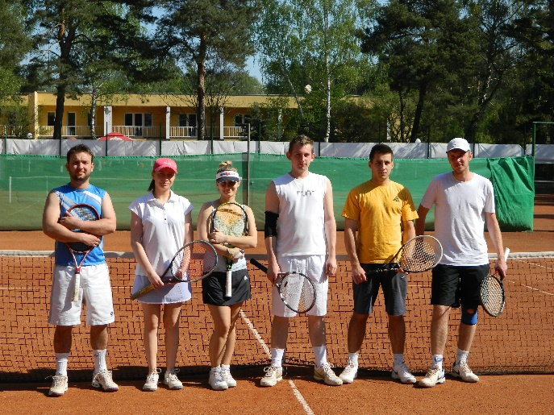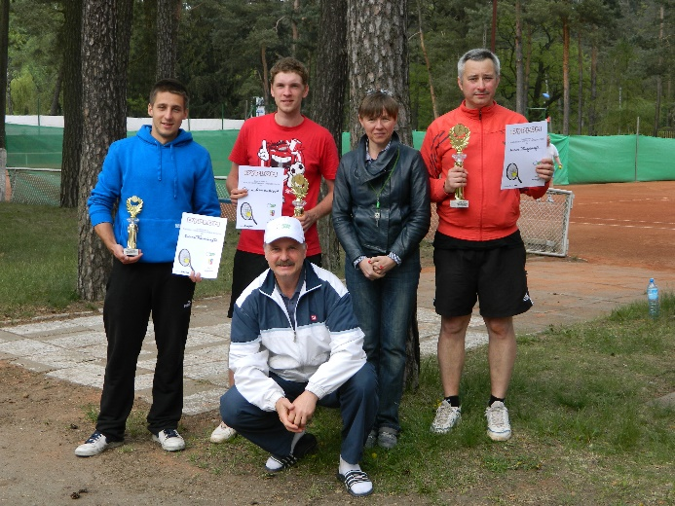

Spływ butelkowy Brda 2011 Święto Uczelni 60 lecie UTP
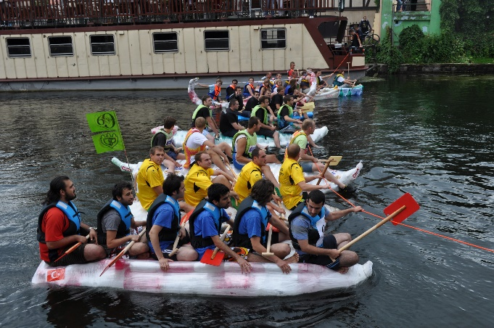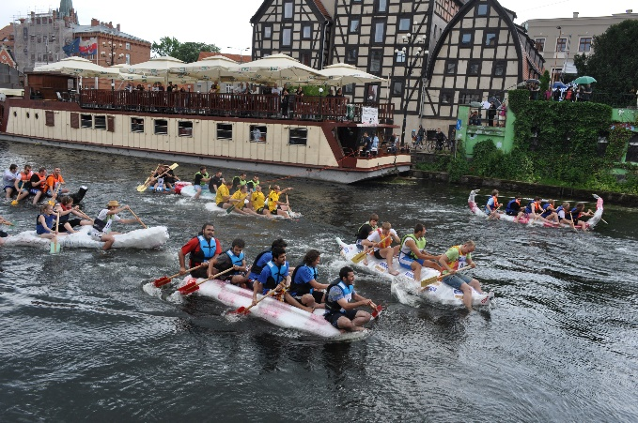
Bieg Chemika
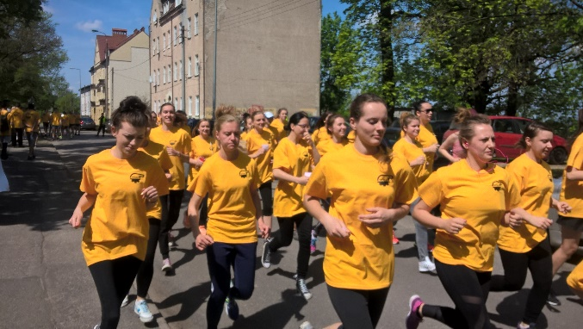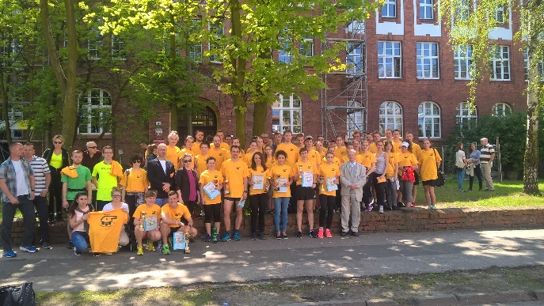

Bal sportowca i wręczenie statuetek
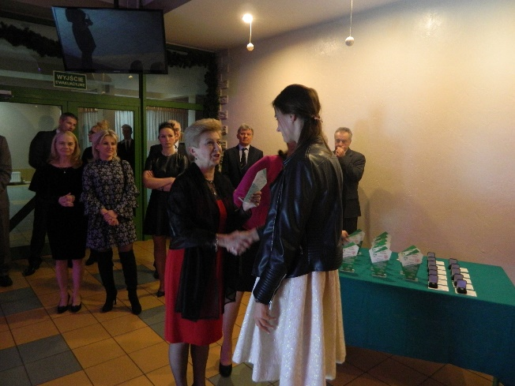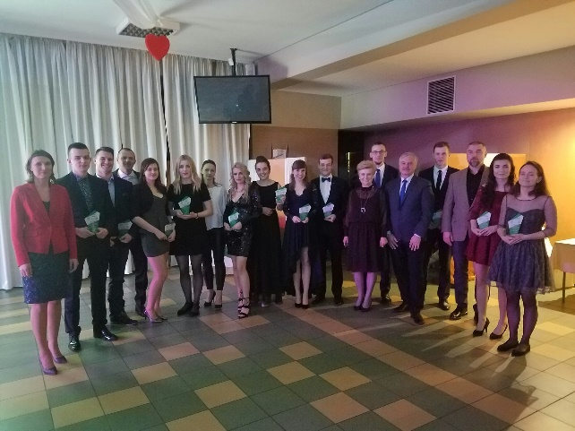

Turniej brydża sportowego, piłki nożnej, tenisa stołowego, koszykówki kobiet i mężczyzn, siatkówka plażowa drużyn mieszanych na Święcie Uczelni 2011 60 lecie UTP
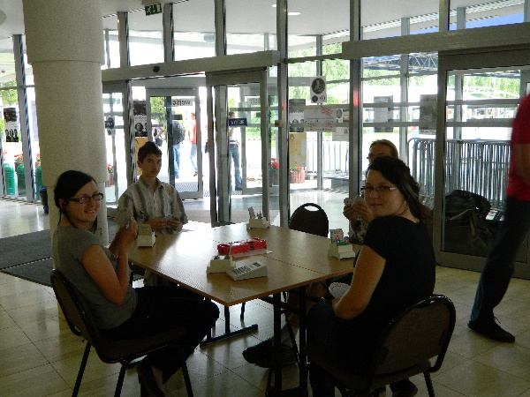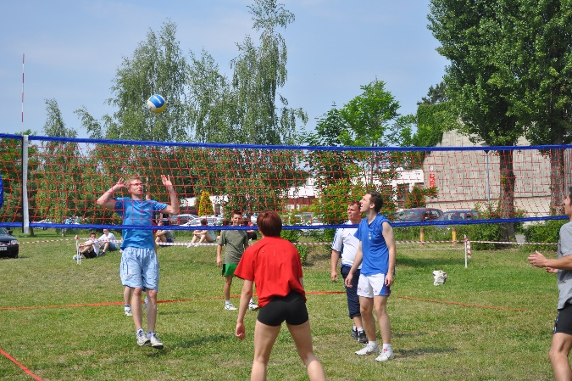

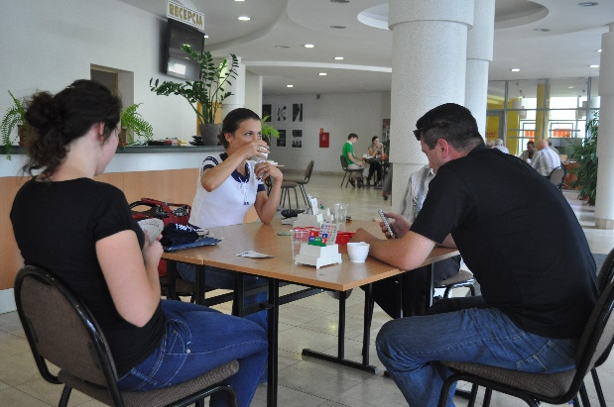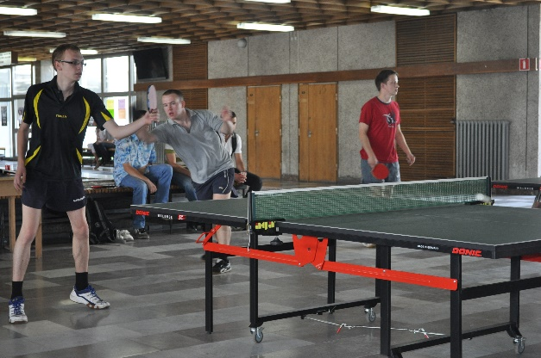

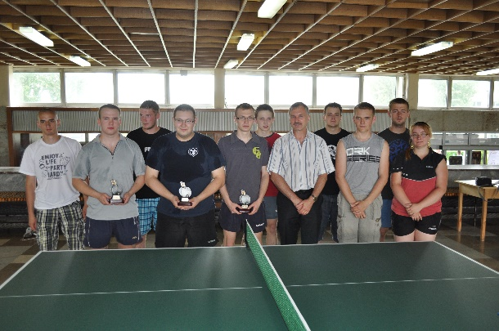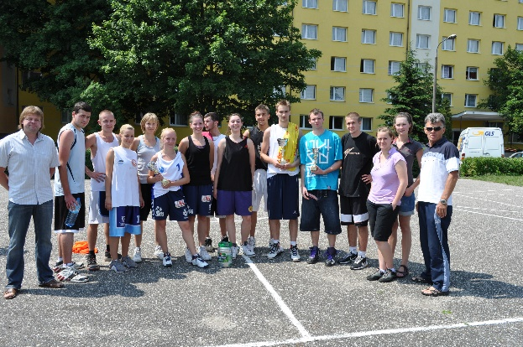
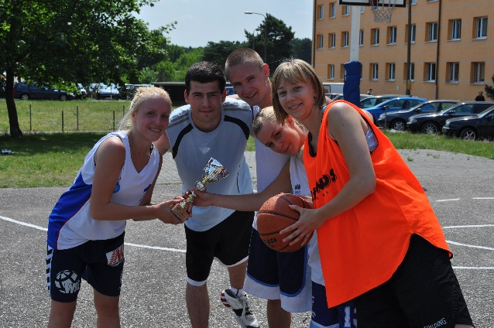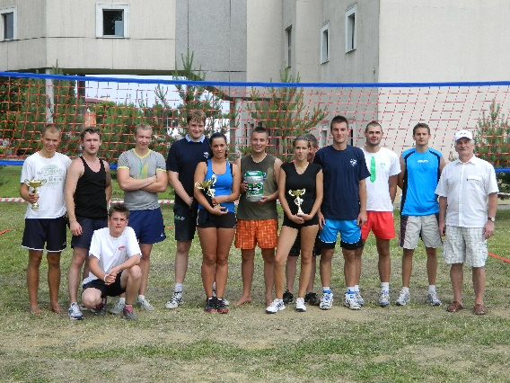
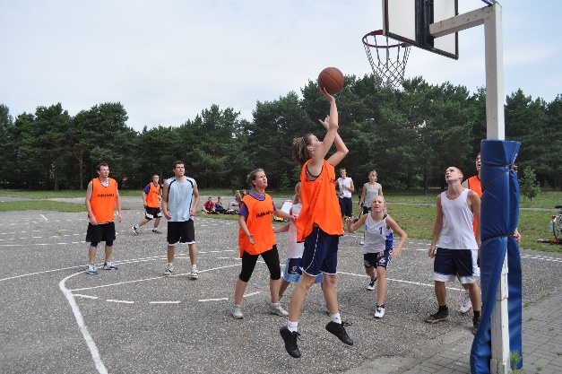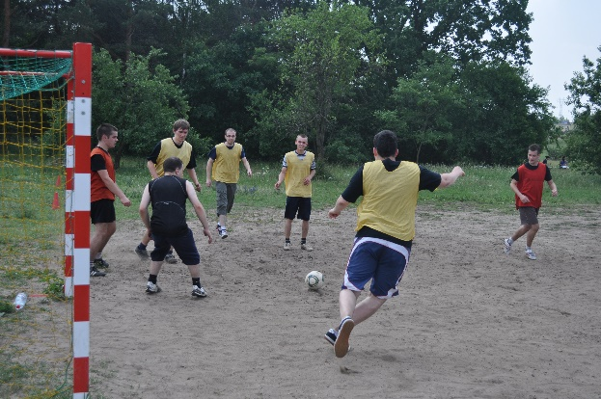
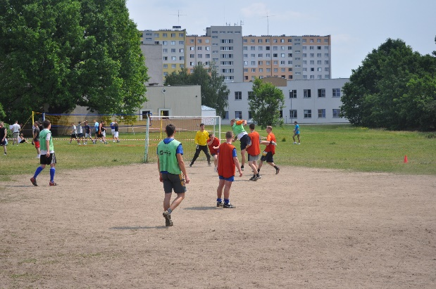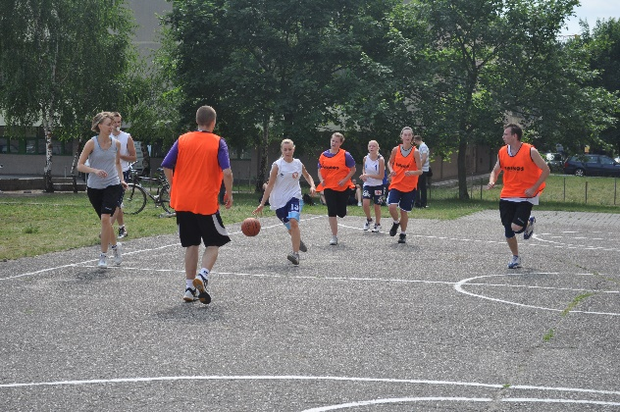

Medale na AMP we wspinaczce – 2018 i tenisie stołowym 2018- 2019
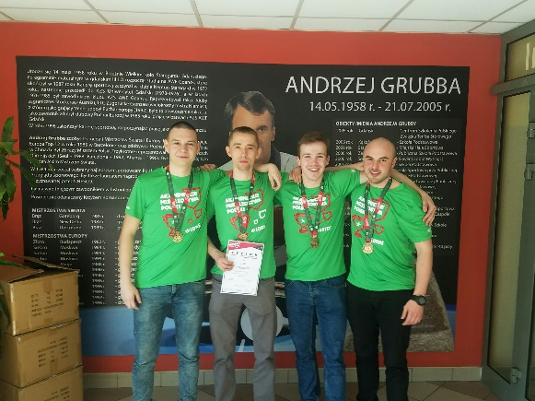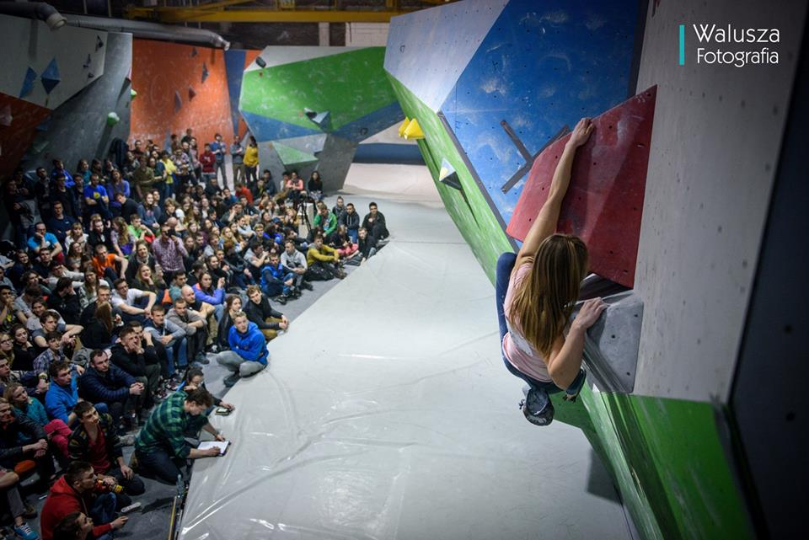
Wmurowanie kamienia węgielnego pod Akademickie Centrum Sportu I 8.04.2022r.

Uroczyste otwarcie Akademickiego Centrum Sportu I -październik 2023r.
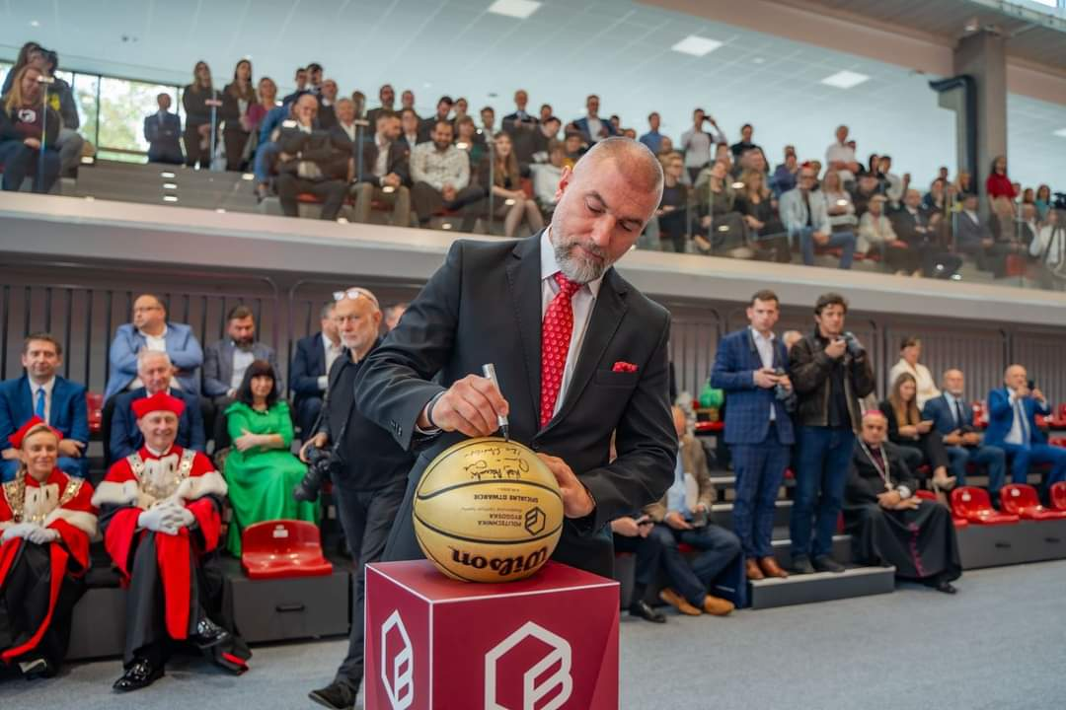
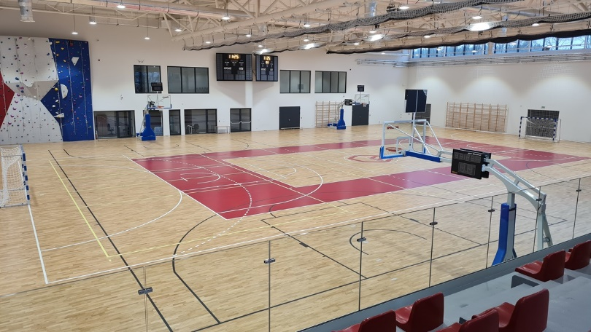

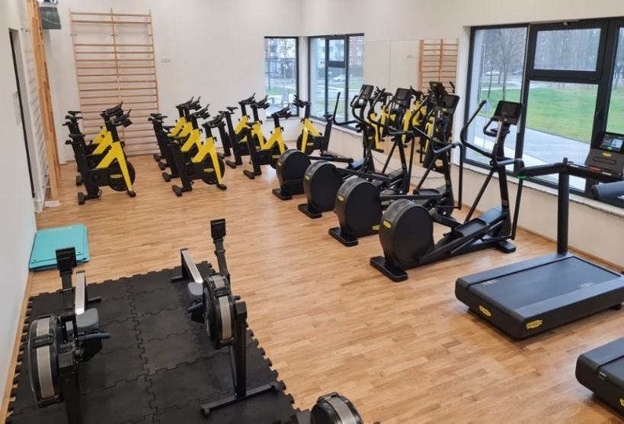Sala kardio
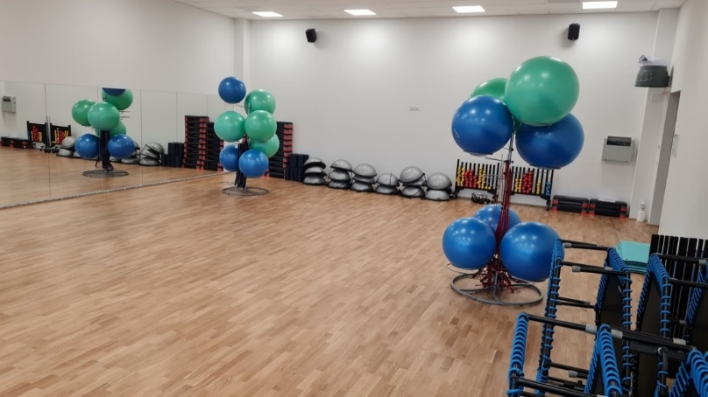Sala fitness

Rozpoczęcie prac budowlanych pod Akademickie Centrum Sportu - II ETAP- 2023r
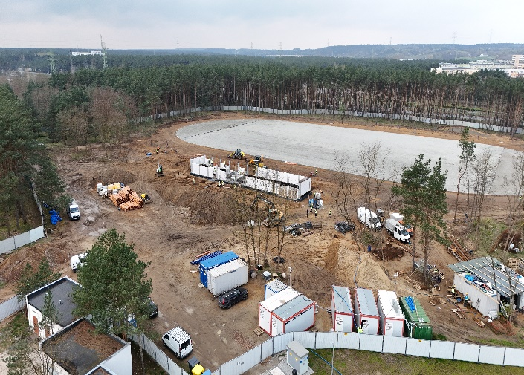
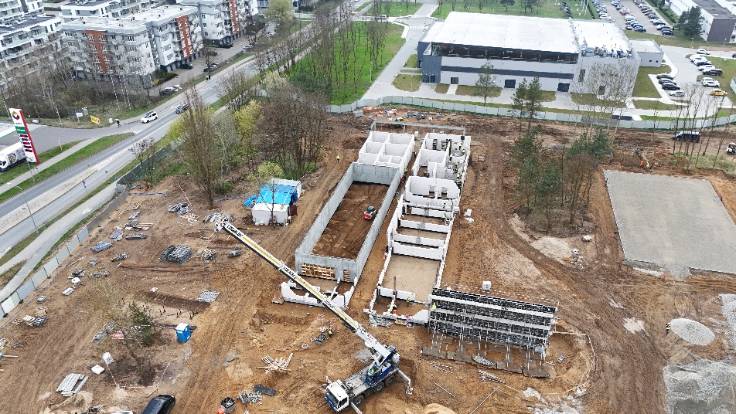

Archiwum zdjęć: (zdjęcia pochodzą z archiwum pracowników SWFiS)

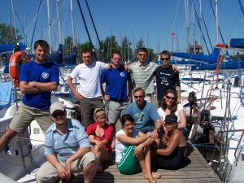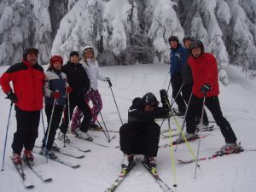
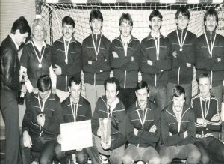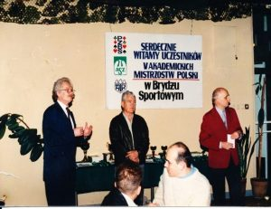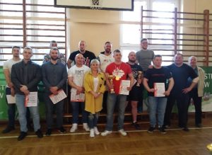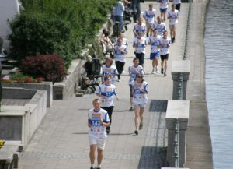

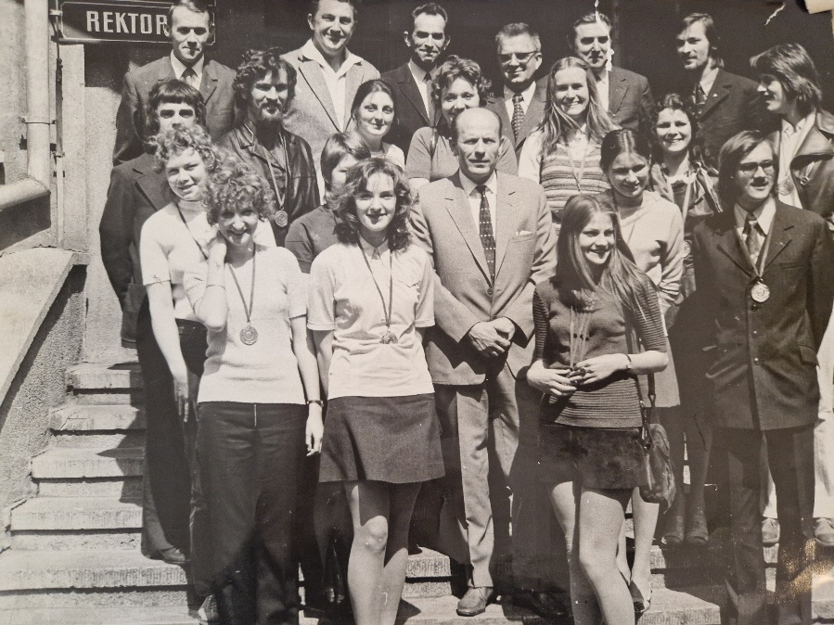
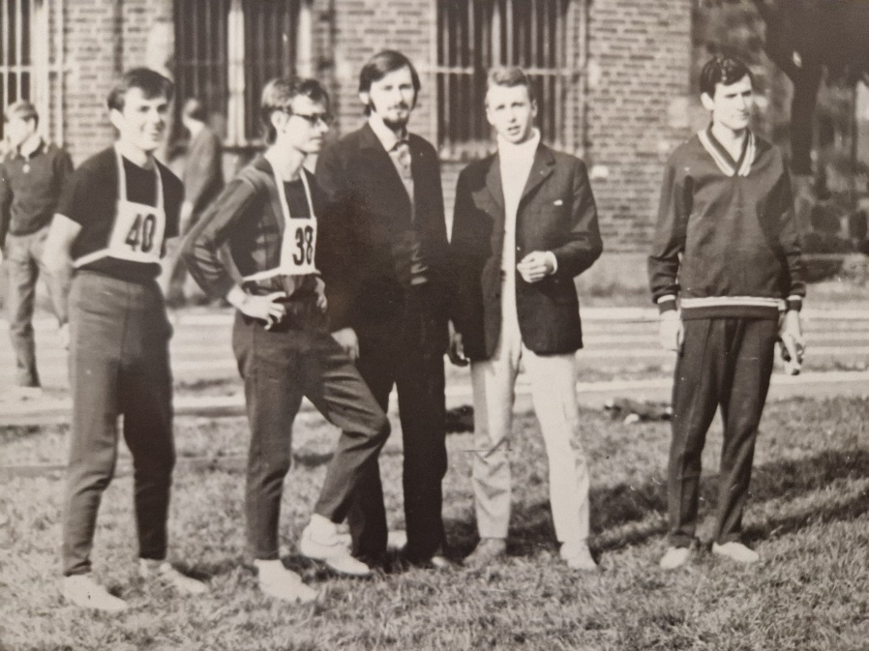
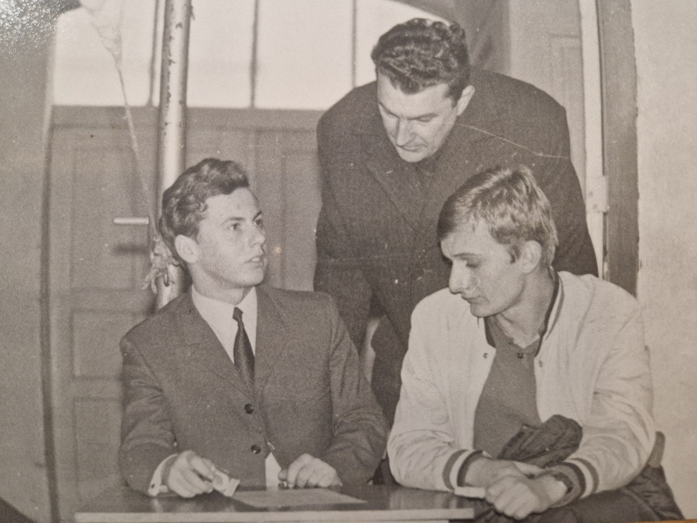
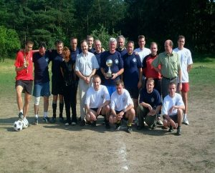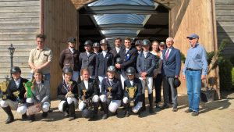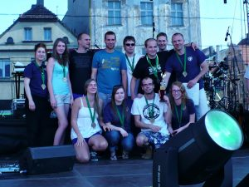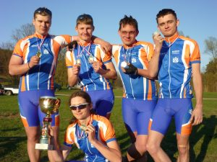

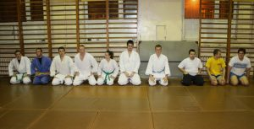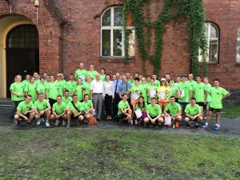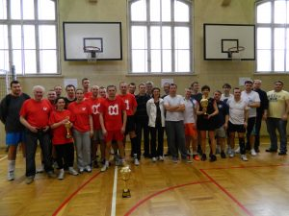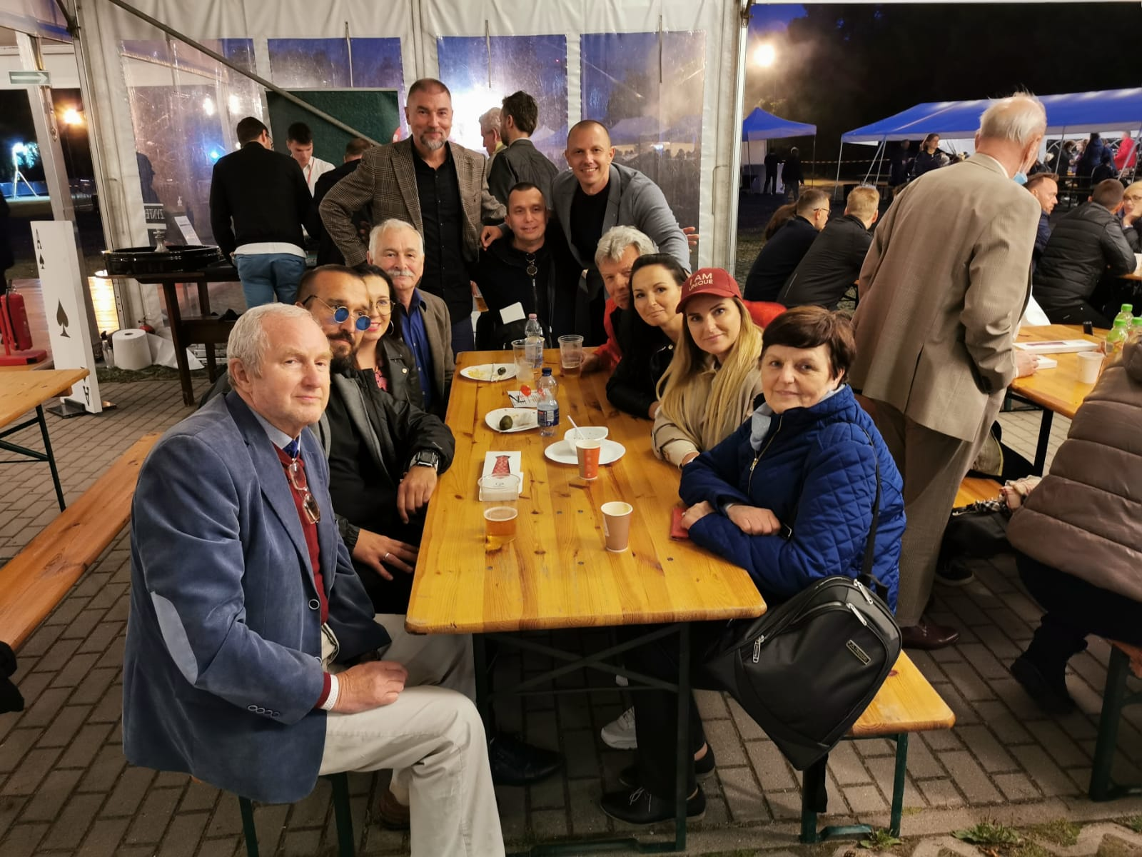
Święto Uczelni – impreza pracownicza 15.06.2021 r.
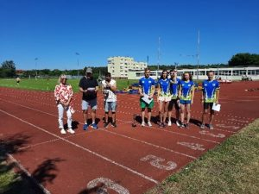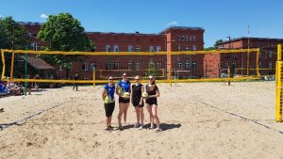

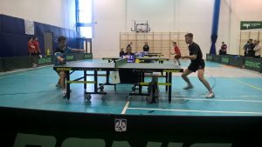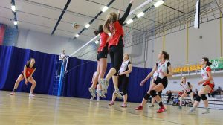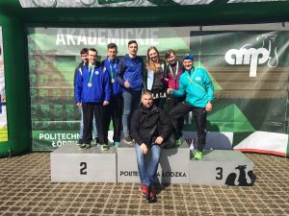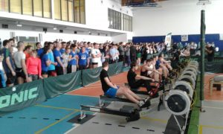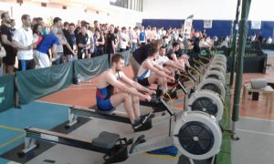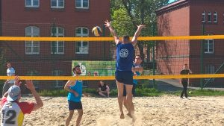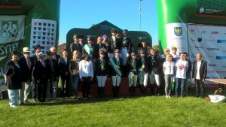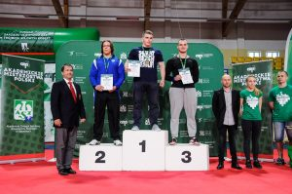

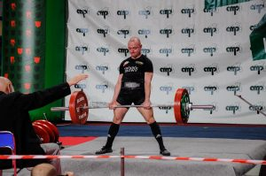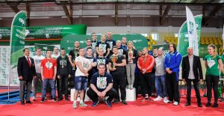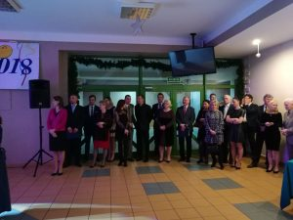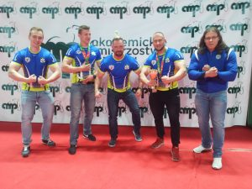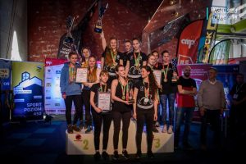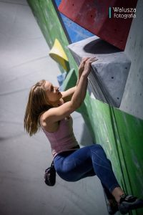

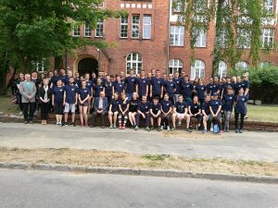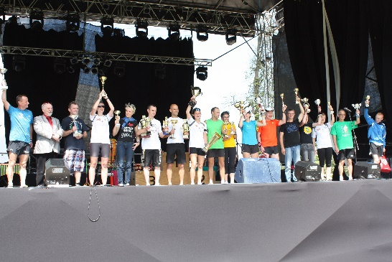
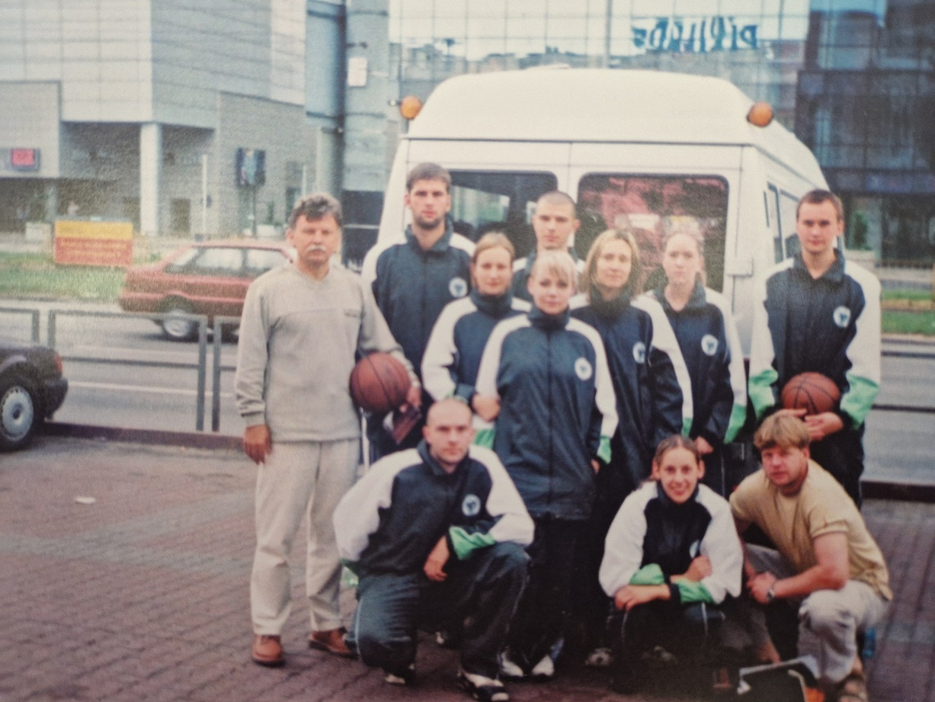
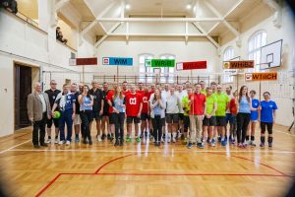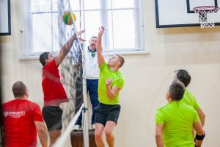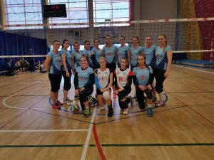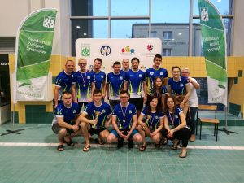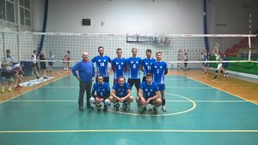

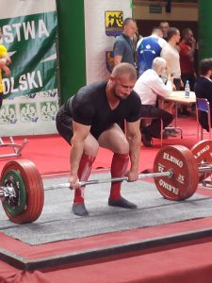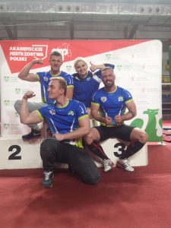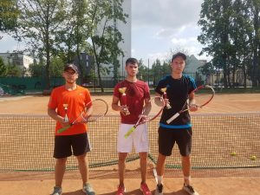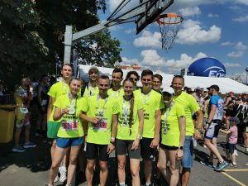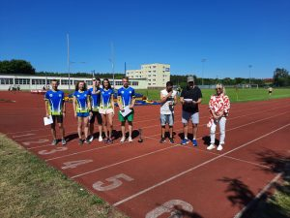

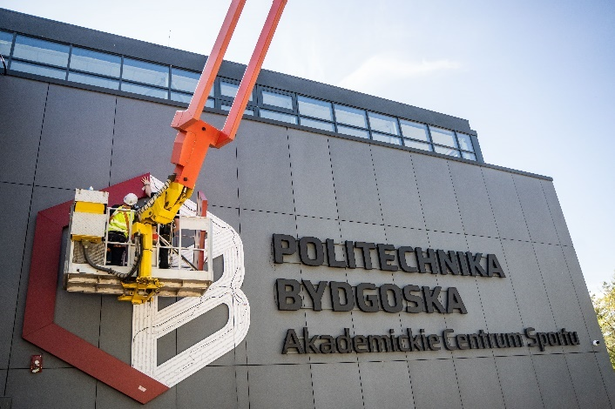
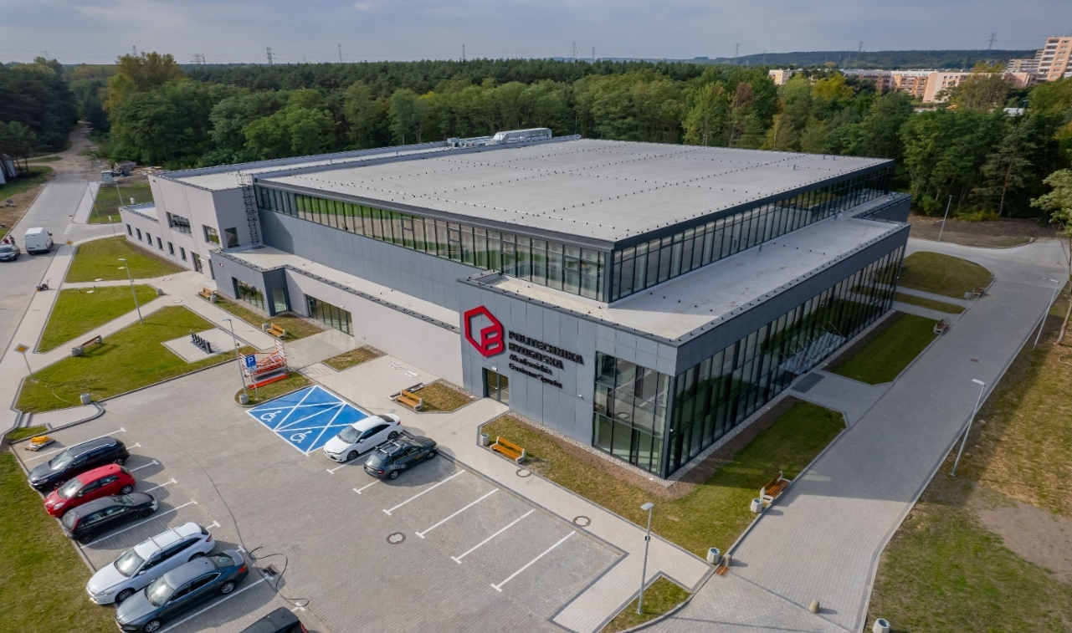

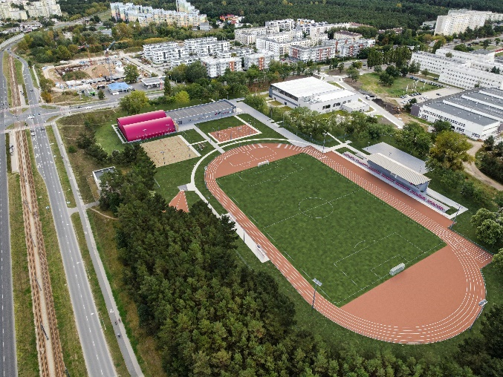

Wmurowanie aktu erekcyjnego pod Akademickie Centrum Sportu II

26.02.2024 r.

